OPIS TECHNICZNY - SPIS ZAWARTOŚCI

1. OŚWIADCZENIE PROJEKTANTA I SPRAWDZAJĄCEGO 2
2. UPRAWNIENIA PROJEKTOWE I ZAŚWIADCZENIA PRZYNALEŻNOŚCI DO IZBY INŻYNIERÓW PROJEKTANTA I SPRAWDZAJĄCEGO 4
3. OPIS TECHNICZNY 8
3.1 Wstęp 8
3.1.1 Podstawa opracowania 8
3.1.2 Zakres opracowania 8
3.2 Założenia do projektu 8
3.3 Zakres elektryczny 10
3.4 Lokalizacja rozdzielnicy zasilająco-sterującej TW 10
3.5 Lokalizacja czujników pomiarowych 10
3.6 Zakres automatyki 11
3.7 Opis sterowania 11
3.7.1 Praca podczas godzin harmonogramu 11
3.7.2 Praca poza godzinami harmonogramu 13
3.7.3 Sterowanie oświetleniem 13
3.7.4 Strażnik mocy 13
3.7.5 Chłodnia i mroźnia 14
3.8 Komunikacja poprzez Modbus RTU 14
3.9 Opis obsługi panelu operatorskiego 14
3.10 Alarmy oraz reakcje układu na stany alarmowe 14
3.11 Zabezpieczenia 15
3.11.1 Ochrona od porażeń prądem elektrycznym 15
3.11.2 Zabezpieczenie w przypadku wystąpienia pożaru 15
3.11.3 Zabezpieczenie przed awarią okapów podczas pracy restauracji 15
3.11.4 Zabezpieczenie nagrzewnic przed przegrzaniem 15
3.11.5 Zabezpieczenie przed wychłodzeniem przy defroście 15
3.11.6 Zabezpieczenie przed pracą z zabrudzonymi filtrami w centrali 15
3.11.7 Ochrona odgromowa 15
3.11.8 Przejścia pożarowe 16
3.11.9 Instalacja uziemiająca 16
3.11.10 Zabezpieczenie przed pracą urządzeń sterowanych spod Modbus RTU po zaniku komunikacji 16
3.12 Uwagi końcowe dla automatyki 16
4. PRZEPISY ZWIĄZANE 17
4.1 Podsumowanie - zalecenia końcowe 18

OŚWIADCZENIE PROJEKTANTA I SPRAWDZAJĄCEGO

Oświadczenie o sporządzeniu projektu wykonawczego, zgodnie z obowiązującymi przepisami oraz zasadami wiedzy technicznej.

Ja niżej podpisany ŁUKASZ BIEDROŃ
Nr uprawnień MAP/0036/POOE/10
Nr przynależności do izby MAP/IE/0359/10

Po zapoznaniu się z przepisami ustawy z dnia 7 lipca 1994r.- Prawo budowlane (z dnia 9 lutego 2016 r. Dz.U. z 2016r. poz. 290, z późniejszymi zmianami), zgodnie z art. 20 ust. 4 pkt 2 tej ustawy

Oświadczam, że projekt wykonawczy:

BUDOWA BUDYNKU USŁUGOWO – GASTRONOMICZNEGO PRZY UL. WARSZAWSKIEJ 180
W BIELSKU - BIAŁEJ.
DZ. NR 47/24, 3439/20 OBRĘB 0038 – STARE BIELSKO

INWESTOR:
REX CONCEPTS BK POLAND S.A
UL. RACŁAWICKA 2-4
53-146 WROCŁAW

został sporządzony zgodnie z obowiązującymi przepisami oraz zasadami wiedzy technicznej.

Świadomy odpowiedzialności karnej za podanie w niniejszym oświadczeniu nieprawdy, zgodnie z art. 233 Kodeksu karnego, potwierdzam własnoręcznym podpisem prawdziwość złożonego oświadczenia.

Miejscowość i data podpis
Kraków, 06.2024

Oświadczenie o sporządzeniu projektu wykonawczego, zgodnie z obowiązującymi przepisami oraz zasadami wiedzy technicznej.

Ja niżej podpisany BARTŁOMIEJ SZUMACHER
Nr uprawnień MAP/0062/PBE/17
Nr przynależności do izby MAP/IE/0278/17

Po zapoznaniu się z przepisami ustawy z dnia 7 lipca 1994r.- Prawo budowlane (z dnia 9 lutego 2016 r. Dz.U. z 2016r. poz. 290, z późniejszymi zmianami), zgodnie z art. 20 ust. 4 pkt 2 tej ustawy

Oświadczam, że projekt wykonawczy:

BUDOWA BUDYNKU USŁUGOWO – GASTRONOMICZNEGO PRZY UL. WARSZAWSKIEJ 180
W BIELSKU - BIAŁEJ.
DZ. NR 47/24, 3439/20 OBRĘB 0038 – STARE BIELSKO

INWESTOR:
REX CONCEPTS BK POLAND S.A
UL. RACŁAWICKA 2-4
53-146 WROCŁAW

został sporządzony zgodnie z obowiązującymi przepisami oraz zasadami wiedzy technicznej.

Świadomy odpowiedzialności karnej za podanie w niniejszym oświadczeniu nieprawdy, zgodnie z art. 233 Kodeksu karnego, potwierdzam własnoręcznym podpisem prawdziwość złożonego oświadczenia.

Miejscowość i data podpis
Kraków, 05.2024

UPRAWNIENIA PROJEKTOWE I ZAŚWIADCZENIA PRZYNALEŻNOŚCI DO IZBY INŻYNIERÓW PROJEKTANTA I SPRAWDZAJĄCEGO
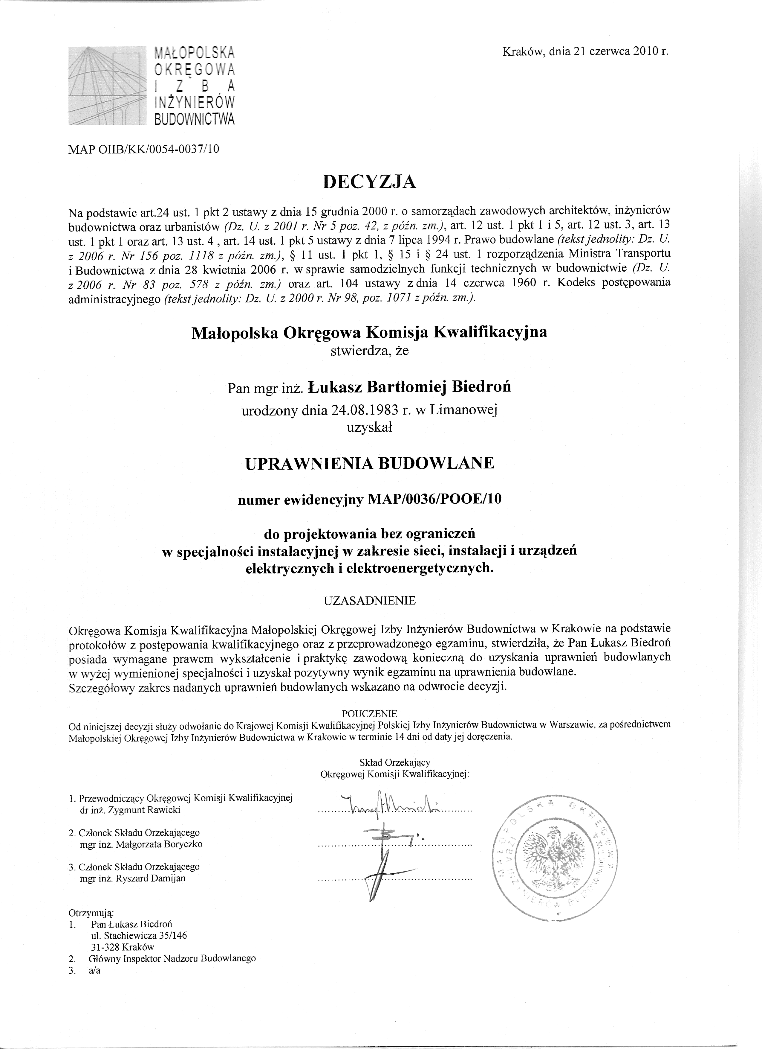
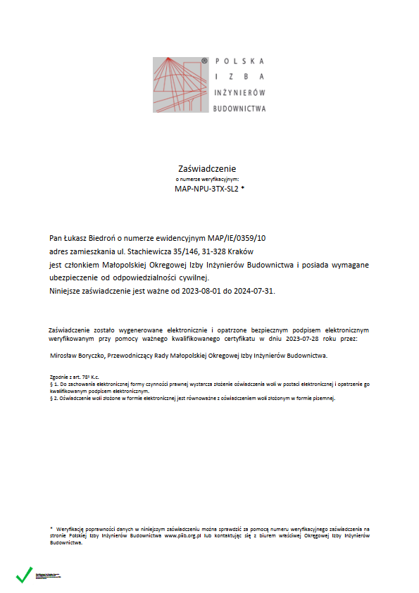
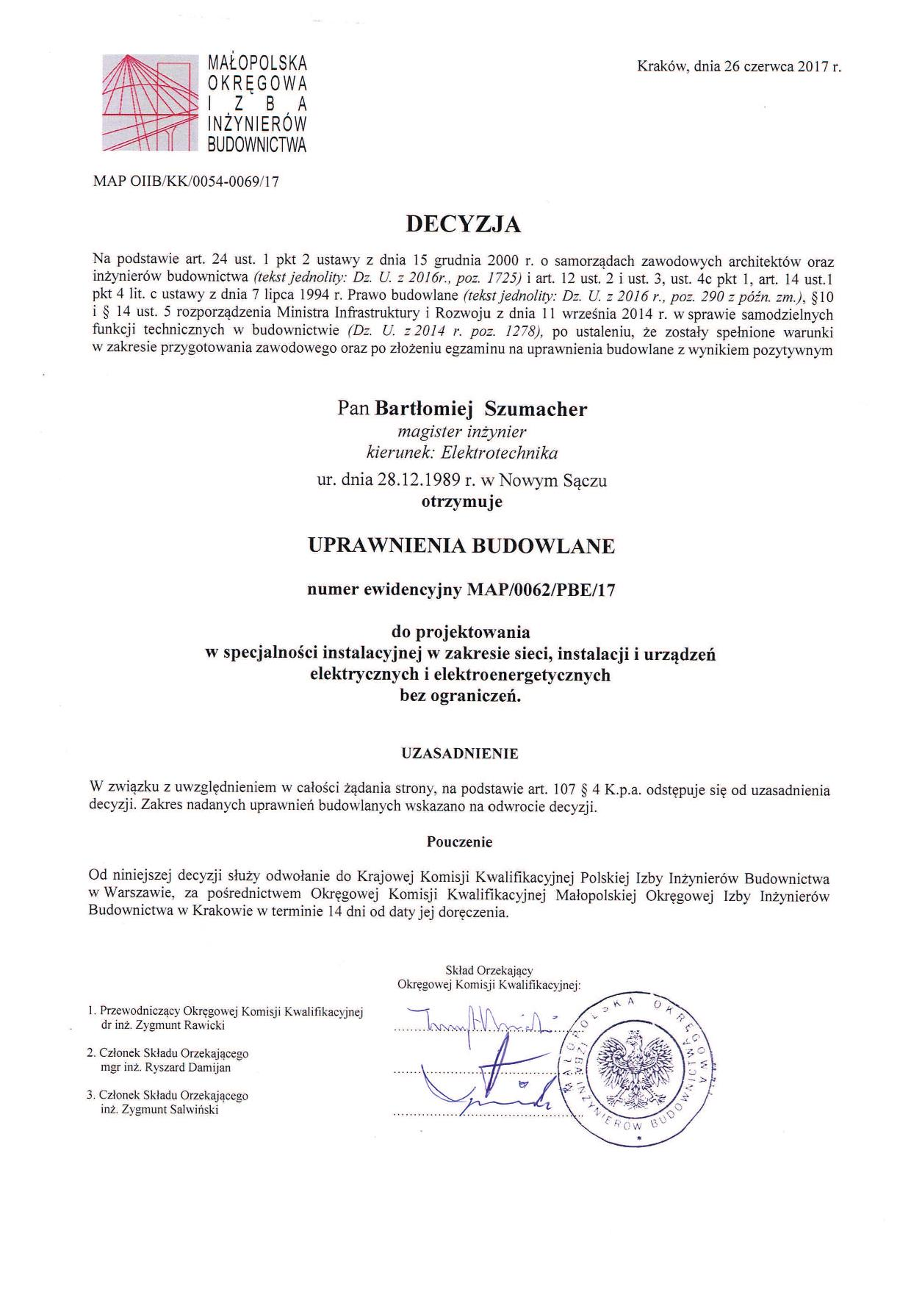

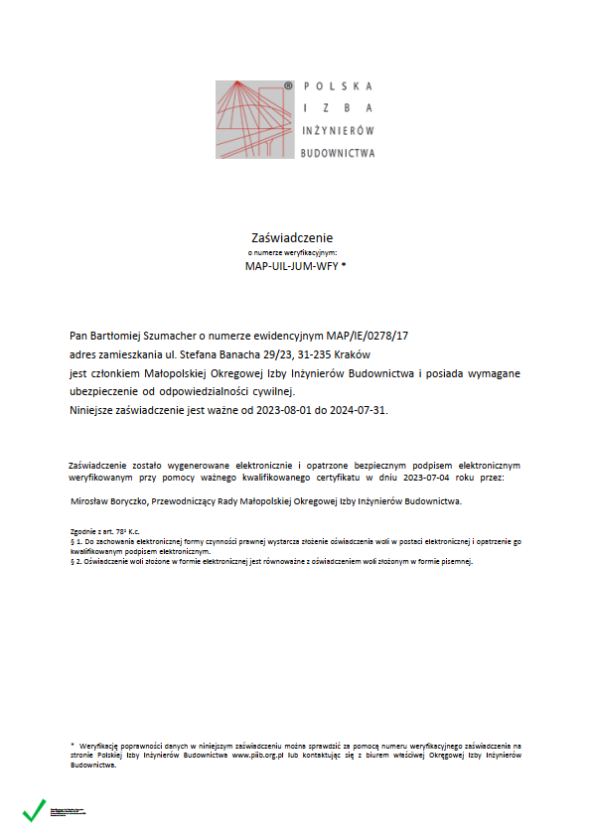

OPIS TECHNICZNY

Wstęp
Opracowanie stanowi projekt wykonawczy branży automatyki dla remontu budynku usługowo – gastronomicznego przy ul. Warszawskiej 180 w Bielsku - Białej. Działka nr 47/24, 3439/20 Obręb 0038 – Stare Bielsko. Dokumentacje opracowano na zlecenie REX CONCEPTS BK POLAND S.A.

Podstawa opracowania
Podstawę opracowania stanowią:
- zlecenie Inwestora,
- rzuty architektoniczno-budowlane,
- wytyczne aranżacji wnętrz,
- wytyczne dla instalacji w obiekcie,
- uzgodnienia i projekty międzybranżowe,
- obowiązujące przepisy i normy.

Zakres opracowania
Przedmiotem niniejszej dokumentacji jest projekt wykonawczy instalacji zasilającej i automatyki projektowanego
układu wentylacji i klimatyzacji. Projekt swym zakresem obejmuje:
- schemat P&ID,
- szafę automatyki wentylacji i klimatyzacji TW,
- schemat struktury sieci,
- dobór przewodów zasilających rozdzielnicę zasilająco – sterującą wentylacji TW oraz urządzeń wentylacyjno –
klimatyzacyjnych,
- dobór zabezpieczeń elektrycznych obwodów zasilania rozdzielnicy TW i urządzeń wentylacyjno – klimatyzacyjnych
zasilanych z rozdzielnicy TW,
- opracowanie schematów połączeń elektrycznych rozdzielnicy TW wraz z przedstawieniem zabudowy płyt
- montażowych,

Założenia do projektu
Przyjmuje się, że mechanizm odłączania zasilania elektrycznego od urządzeń HVAC w razie pożaru zostanie uwzględniony w części elektrycznej rozdzielnicy RL. Dodatkowo w części HVAC rozdzielnicy RL przewidziano podłączenie sygnału z systemu SSP, warunkującego pracę wentylatorów nawiewnych oraz wyciągowych, a także otwarcie przepustnic w centralach wentylacyjnych.
Dla Sali konsumpcyjnej zakłada się ogrzewanie oraz filtrowanie powietrza nawiewanego poprzez centrale wywiewno-nawiewną N1W1, wyposażoną w wymiennik obrotowy oraz jednosekcyjną nagrzewnicę elektryczną o mocy 13,5kW. Dodatkowo ogrzewanie/chłodzenie przewiduję się przez jednostki wewnętrzne klimatyzatora firmy Panasonic typu S-106MU2E5B.
Aby umożliwić przekazywanie informacji między sterownikiem HVAC, a jednostkami wewnętrznymi klimatyzatora sali konsumenckiej firmy Panasonic, wykorzystano bramkę PAW-RC2-MBS-1. Bramka ta zostanie umieszczona wewnątrz rozdzielnicy wentylacyjnej RW.
Dla strefy kuchni zakłada się, że filtrowanie oraz ogrzewanie/chłodzenie powietrza nawiewanego poprzez centrale nawiewną układu N2, wyposażoną w dwusekcyjną nagrzewnicę elektryczną o mocy całkowitej 36kW, dwusekcyjną chłodnico-nagrzewnicę freonową oraz odzysk glikolowy. Chłodnico-nagrzewnica w centrali wentylacyjnej połączona zostanie z jednostkami skraplającymi typu U-VRF U-10LZ2E8 firmy Panasonic o mocy chłodniczej 28kW. Założono lokalizacje centrali wentylacyjnej oraz agregatów skraplające na dachu budynku. Odprowadzenie skroplin z agregatów w okresie niskich temperatur zostanie zapewnione poprzez zastosowanie kabla grzejnego. Wywiew zużytego powietrza, dokonywany zostanie za pomocą wentylatora wyciągowego UNO-ME 80-560 firmy Rosenberg. Jako wentylator wywiewu powietrza z okapów technologicznych dobrano urządzenie wyposażone fabrycznie w regulator EC, nie jest konieczne dodatkowe uwzględnianie przemiennika częstotliwości do zasilania silnika wentylatora. Aby zapewnić ciągłość wywiewu z okapów technologicznych, nawet w przypadku awarii sterownika HVAC, zastosowano poszycie sterowania wentylatora umożliwiające automatyczny rozruch do znamionowej wydajności po podaniu napięcia zasilającego (o ile parametry napięcia z sieci zasilającej są prawidłowe). W trakcie uruchamiania układu należy ustalić minimalną niezerową wartość napięcia sterującego o zakresie 0-10V, która może być ciągle dostarczana na zaciski sterownika wentylatora wywiewu z okapów, aby zapewnić prawidłowe usuwanie zużytego powietrza spod okapów technologicznych.
Zgodnie z projektem opracowanym dla branży sanitarnej, ustalono, że powietrze z okapów technologicznych
zostanie przekierowane na skraplacze agregatów.

Przewiduje się możliwość pracy klimatyzatora oraz agregatu skraplającego chłodnico-nagrzewnicy w centrali wentylacyjnej, zarówno w trybie chłodzenia, jak i grzania. W okresie niskich temperatur zewnętrznych zakłada się możliwość jednoczesnej pracy nagrzewnicy elektrycznej, agregatów skraplających chłodnico-nagrzewnicy pracujących w funkcji grzania oraz układu odzysku ciepła w centrali N2.
Przyjmuje się, pompę obiegowa do odzysku glikolowego firmy Grundfos typu TPE2 40-180-N A-F-A z modułem komunikacyjnym CIM 200 Modbus RTU.
Na podstawie informacji uzyskanych od przedstawiciela producenta central wentylacyjnych, stwierdza się, że silnik wymiennika obrotowego w centrali sali powinien być dostarczony z wbudowanym regulatorem obrotów. Ze względu na brak danych dotyczących mocy znamionowej i sposobu zasilania regulatora, przyjęto, że zasilanie będzie jednofazowe 230VAC, a moc znamionowa silnika wymiennika wynosi 230W.
W oparciu o informacje uzyskane od producenta central wentylacyjnych oraz zawarte w karcie danych technicznych, przyjęto jednosekcyjną nagrzewnice elektryczną (moc całkowita 13,5kW) w układzie N1W1 oraz podział nagrzewnicy elektrycznej w centrali układu N2 na dwie sekcje (moc całkowita 36kW). W celu zapewnienia płynności regulacji w całym zakresie mocy nagrzewnic w obu centralach wentylacyjnych, na zasilaniu pierwszych sekcji zastosowano regulatory triakowe.
Przed rozpoczęciem realizacji projektu konieczne jest zweryfikowanie rzeczywistej mocy całkowitej nagrzewnic, liczby wydzielonych sekcji oraz mocy poszczególnych sekcji. Liczba oraz moce poszczególnych sekcji nagrzewnic mają wpływ na dobór przekrojów przewodów zasilających nagrzewnice, jak i na ilość oraz typy aparatów zabezpieczających i łączeniowych przyjętych w projekcie automatyki HVAC.
Zgodnie z założeniami Inwestora, zakłada się, że wbudowane regulatory wentylatorów central wentylacyjnych posiadają możliwość komunikacji za pomocą protokołu Modbus RTU, co umożliwia monitorowanie pracy i wykrywanie awarii urządzeń. W trakcie realizacji projektu należy zbadać techniczne możliwości skomunikowania wbudowanych regulatorów wentylatorów z kontrolerem CX9020 przy użyciu protokołu Modbus RTU.
Przyjęte w projekcie zasilania i automatyki HVAC siłowniki obrotowe do przepustnic nie są przystosowane do pracy w warunkach zewnętrznych. W związku z tym, w razie konieczności montażu siłownika na zewnątrz, wymagane jest zastosowanie ochrony siłownika w postaci osłony, np. typu ZWG-01 firmy Belimo lub innej, o nie gorszych parametrach.
Założono, że do obsługi agregatów skraplających Panasonic chłodnico-nagrzewnicy freonowej w centrali wentylacyjnej układu N2 zostaną zamontowane moduły komunikacyjne typu PAW-280MAH3M. Przewidziano lokalizację modułu komunikacyjnego Panasonic na dachu. W związku z tym zaleca się wykonanie dodatkowej ochrony przed promieniami i bezpośrednim zalaniem.
Wartości elektrycznych mocy znamionowych agregatów skraplających oraz jednostek kasetonowych klimatyzatora przyjęto zgodnie z danymi zawartymi w karcie doborowej klimatyzatora.
Na etapie prefabrykacji części HVAC w rozdzielnicy RL należy zapewnić równomierny udział wszystkich trzech faz w zasilaniu z odbiorów jednofazowych. Na schematach połączeń elektrycznych, projektu zasilania i sterowania automatyki HVAC, zaznaczone numery faz zasilania poszczególnych odbiorów jednofazowych stanowią jedynie przykład.
Przed rozpoczęciem realizacji konieczne jest zweryfikowanie czy typy zamówionych/zamontowanych urządzeń HVAC są zgodne z przyjętymi w dokumentacji projektowej.
Przed podaniem napięcia zasilającego do części HVAC rozdzielnicy RL należy upewnić się, że wartość prądu znamionowego wkładek w rozłączniku bezpiecznikowym RB jest zgodna z wartością podaną w projekcie wykonawczym zasilania i automatyki HVAC.
W projekcie przyjęto, że pompa zamontowana w instalacji glikolowego odzysku ciepła odpadowego z okapów technologicznych będzie dostarczona wraz z kartą komunikacyjną CIM 200 obsługującą protokół Modbus RTU. Zgodnie z wytycznymi Inwestora, przyjęto, że pompa obiegowa odzysku glikolowego będzie typu TPE2 40-180-N A-F-A-BQQE.
Zgodnie z dokumentacją techniczno-ruchową kurtyn powietrznych typu OPT 1000E firmy Rosenberg, ustalono, że do sterowania i zmiany trybu pracy urządzeń przez obsługę lokalu zostaną zamontowane przewodowe sterowniki typu CE-2AOIR dostarczone wraz z kurtynami. Przed przystąpieniem do realizacji projektu konieczne jest zweryfikowanie typu dostarczonych sterowników kurtyn w celu potwierdzenia ich zgodności z wymaganiami i spełnienia funkcjonalności.
Przyjmuje się, że do kabli grzejnych skroplin z agregatów zostaną dobrane i zamontowane termostaty, które umożliwią załączanie zasilania kabli grzejnych tylko w przypadku spadku temperatury powietrza zewnętrznego do poziomu, który może spowodować zagrożenie zamarzania wody. Przyjęto, że zasilanie kabli grzejnych będzie pochodzić z rozdzielnicy TW.
Zgodnie z wytycznymi Inwestora, w projekcie automatyki uwzględniono detekcję sygnału uzbrojenia z centralki alarmowej przez sterownik HVAC. Przyjęto, że styk bezpotencjałowy na napięcie 24VDC zostanie podłączony do złączek X2.70-71 w szafie TW. Reakcja systemu na detekcję uzbrojenia centralki będzie uzgadniana z Inwestorem.

Przed rozpoczęciem realizacji projektu konieczne jest przeprowadzenie weryfikacji, czy typy zamówionych
lub zamontowanych urządzeń HVAC są zgodne z przyjętymi w dokumentacji projektowej. Należy sprawdzić, czy
urządzenia spełniają określone w projekcie parametry techniczne, takie jak moc, wydajność, parametry zasilania
elektrycznego, rodzaj sterowania, funkcje dodatkowe itp.
W celu potwierdzenia zgodności urządzeń HVAC z dokumentacją projektową, należy porównać specyfikacje techniczne i informacje dostarczone przez producenta z wymaganiami opisanymi w projekcie. W
przypadku jakichkolwiek rozbieżności lub niezgodności, należy skonsultować się z producentem lub dostawcą
urządzeń w celu wyjaśnienia i podjęcia odpowiednich działań, takich jak zamiana urządzeń na odpowiednie typy
zgodne z projektem.

Zakres elektryczny
Zabezpieczenie główne RB zostało przewidziane w części elektrycznej rozdzielnicy RL. Założono zasilanie urządzeń HVAC w rozdzielnicy elektrycznej RL przewodami 5 x N2XH-J 1x70mm2 z zabezpieczeniem za pomocą rozłącznika bezpiecznikowego oznaczonego RB z wkładkami topikowymi 200A. Zabezpieczenie obwodu zasilania urządzeń HVAC przyjęto zgodnie z założeniami projektu elektrycznego. Zasilanie urządzeń wentylacyjno-klimatyzacyjnych przewodami oraz dobór zabezpieczeń należy zrealizować zgodnie z listą kablową załączoną w projekcie.
Montaż zabezpieczeń oraz przewodów zasilających 230/400VAC w zakresie wykonawcy instalacji elektrycznej. Montaż przewodów zasilająco-sterujących do aparatów i urządzeń od strony rozdzielnicy HVAC w zakresie wykonawcy automatyki zgodnie z listą kablową załączoną do projektu automatyki.
Okablowanie należy uzbroić w osłony typu peszel i poprowadzić wyznaczonymi trasami z uwzględnieniem podziału na przewody zasilające oraz sterujące. Podział ten powinien warunkować uwzględnienie wymaganych odległości miedzy ich trasami. Dla sygnałów sterujących zaleca się zastosowanie przewodów ekranowanych. Wykonanie oraz montaż tras kablowych w zakresie wykonawcy instalacji elektrycznej.
Jako dodatkowe zabezpieczenie przed nagłą utratą zasilania urządzeń sterujących 24VDC przewidziano moduł UPS wraz z baterią.

Lokalizacja rozdzielnicy zasilająco-sterującej TW
Zgodnie z wytycznymi Inwestora, rozdzielnica TW (zasilająco-sterująca system wentylacyjno-klimatyzacyjny) powinna zostać umieszczona wewnątrz obiektu. Szafa TW powinna być zlokalizowana obok rozdzielnicy RL. Dokładna lokalizacja rozdzielnic RTL i TW powinna być określona na rzutach projektu branży elektrycznej, w przewidzianym obszarze oznaczonym na tych rysunkach. Aby dokładnie określić lokalizację rozdzielnic RL i TW, należy skonsultować się z projektem branży elektrycznej oraz projektem wentylacji i klimatyzacji, aby uwzględnić wszystkie wymogi techniczne, przepisy bezpieczeństwa i wytyczne Inwestora.
Lokalizację rozdzielnic T_AHU1 i T_AHU2, mieszczących moduły komunikacyjne agregatów skraplających chłodnico nagrzewnicy, przewidziano na dachu obiektu, do montażu na obudowie centrali wentylacyjnej lub na odpowiedniej konstrukcji wsporczej zlokalizowanej w pobliżu chłodnico-nagrzewnicy oraz agregatów skraplających (w zależności od możliwości technicznych).
Zaprojektowano rozdzielnicę TW o wymiarach: 800 mm szerokości i 1950 mm wysokości.
Wymiary rozdzielnic T_AHU należy dopasować do rozmiarów modułów AHU, przy uwzględnieniu standardowych głębokości rozdzielnic oferowanych przez producentów szaf typu monoblock. Podejście przewodami do rozdzielnicy TW przewidziane zostało od góry, natomiast do rozdzielnic T_AHU od dołu. Wejście przewodami do rozdzielnic poprzez dławiki. Wymaga się zastosowania rozdzielnic o stopniu ochrony przed wnikaniem pyłu oraz wody na poziomie co najmniej IP56.

Lokalizacja czujników pomiarowych

OZNACZENIE | OPIS | LOKALIZACJA CZUJNIKA
TE1 | Czujnik temperatury zewnętrznej | Dach, miejsce nienasłonecznione, z dala od wyrzutni central, agregatów i innych źródeł ciepła i chłodu
TE2 | Czujnik kanałowy, nawiew sali | Zbiorczy kanał nawiewny, przynajmniej 2-3 metry za centralą wentylacyjna N1
TE3 | Czujnik kanałowy, nawiew kuchni | Zbiorczy kanał nawiewny, przynajmniej 2-3 metry za centralą wentylacyjna N2
TE4 | Czujnik pomieszczeniowy sali | Sala konsumencka
TE5 | Czujnik pomieszczeniowy kuchni | Rejon smażalnic
TE6 | Czujnik pomieszczeniowy kuchni | Rejon okapu technologicznego
TE7 | Czujnik kanałowy, wywiew kuchni | Zbiorczy kanał wywiewny
TE8 | Czujnik kanałowy, wywiew kuchni | Zbiorczy kanał nawiewny, za wymiennikiem glikolowym
TE9 | Czujnik przylgowy, wymiennik glikolowy | Na zasilaniu wymiennika glikolowego
TE10 | Czujnik przylgowy, wymiennik glikolowy | Na powrocie wymiennika glikolowego
TE11 | Czujnik kanałowy, nawiew kuchni | Zbiorczy kanał nawiewny, za wymiennikiem freonowym
TE12 | Czujnik kanałowy, wywiew sali | Zbiorczy kanał nawiewny za wymiennikiem obrotowym
TE13 | Czujnik pomieszczeniowy chłodni | Chłodnia
TE14 | Czujnik pomieszczeniowy mroźni | Mroźnia
PDT1 | Przetwornik różnicy ciśnień, wentylator nawiewu | Lej wentylatora nawiewnego kuchni
PDT2 | Przetwornik różnicy ciśnień, wentylator nawiewu | Lej wentylatora nawiewnego sali
PDT3 | Przetwornik różnicy ciśnień, wentylator wywiewu | Lej wentylatora wywiewnego sali
PDT4 | Przetwornik różnicy ciśnień, kuchnia | Okienko drive
AT1 | Przetwornik jakości powietrza | Na suficie w bezpośrednim otoczeniu okapu technologicznego
AT2 | Przetwornik stężenia CO2 | Zbiorczy kanał wywiewny sali
AT3 | Przetwornik natężenia oświetlenia zewnętrznego | Dach, miejsce nienasłonecznione
PT1 | Przetwornik ciśnienia, wymiennik glikolowy | Na zasilaniu wymiennika glikolowego

Czujniki pomieszczeniowe temperatury powinny zostać zamontowane na ścianie na wysokości około 1,8 metra od podłogi, unikając źródeł ciepła, nawiewników, drzwi i miejsc nasłonecznionych. Jeśli nie ma możliwości montażu na ścianie zgodnie z powyższymi wytycznymi, można je umieścić na suficie. Ważne jest, aby lokalizacja czujników zapewniała dokładne i wiarygodne informacje o temperaturze panującej w pomieszczeniu.

Zakres automatyki
Jako kontroler systemu wentylacyjno-klimatyzacyjnego założono sterownik programowalny Beckhoff model CX9020, oznaczony jako PLC1 w raz z modułami. Do wizualizacji układu dobrano panel operatorski Weintek model cMT2078X. Oznaczony jako HMI1, zlokalizowany w pokoju managera.
Na panelu zwizualizowane zostaną informacje o stanie układu HVAC, warunki aktualnie panujące na terenie obiektu oraz informacja o stanie oświetlenia. Wizualizacja umożliwiać będzie także zmianę nastaw parametrów działania układu oraz pozyskanie szczegółowych informacji w razie wystąpienia awarii.
W celu sygnalizacji statusu zasilania części HVAC rozdzielnicy założono montaż wewnątrz rozdzielnicy przekaźnika nadzorczego oznaczonego ZCF. Zasilanie podzespołów części HVAC następuje gdy zostanie załączone zabezpieczenie RB oraz rozłącznik RG. Lampki 24DC sterownik oraz 24DC urządzenia sygnalizują podanie napięcia z zasilacza 24VDC do urządzeń 24VDC HVAC oraz sterownika PLC.

Opis sterowania
Projekt przewiduje rozróżnienie działania systemu automatyki na prace podczas harmonogramu – w godzinach otwarcia restauracji, oraz prace poza harmonogramem - w godzinach gdy restauracja jest zamknięta, z rozróżnieniem na dwie oddzielne strefy: salę i kuchnię. Godziny pracy harmonogramu powinny zostać ustalone przez managera restauracji. Możliwość ustawiania godzin harmonogramu oraz dni świąt w których restauracja jest zamknięta należy uwzględnić na wizualizacji HMI.
W programie zmienne związane z harmonogramem dla poszczególnych dni, dniami świat, nastawami układu oraz każdą istotną informacją należy zdefiniować jako zmienne trwałe.
Należy uwzględnić przechowywanie przez przynajmniej 30 dni wartości wejść i wyjść sterownika oraz wszystkich istotnych zmiennych w formacie TXT. W jednym pliku należy zapisywać dane dla poszczególnego dnia. Zapis powinien odbywać się w cyklach przynajmniej raz w ciągu minuty i być opisany datą jego dokonania z dokładnością do jednej sekundy. W pliku pojedynczy wiersz powinien zawierać jednorazowy zapis danych, a rozdzielenie kolejnych zmiennych powinno być realizowane poprzez użycie spacji. Nowy zapis powinien być umieszczony w nowym wierszu.

Praca podczas godzin harmonogramu
W trybie pracy restauracji, załączonego harmonogramu - w przypadku braku przeciwwskazań w postaci alarmów bądź zjawisk mogących stanowić niebezpieczeństwo dla systemu, opisanych poniżej,- powinny zostać uruchomione wentylatory: nawiewny w centrali wentylacyjnej układu N1 i wentylator okapowy dla strefy kuchni, oraz wentylatory nawiewny i wywiewny centrali N1W1 dla strefy sali. Praca wentylatorów nawiewnych w centralach powinna umożliwić załączenie urządzeń grzejąco-chłodzących powiązanych z danym układem nawiewnym, przy czym warunkiem załączenia urządzeń, zwłaszcza nagrzewnic elektrycznych, jest zwrotna detekcja sprężu.
Wentylatory M1 oraz M3 załączają się jednocześnie wraz z przepustnicami (XV1,XV5) czerpni sali oraz kuchni. W centralach powinien być utrzymywany stały przepływ powietrza mierzony na podstawie przetwornika ciśnienia podpiętego do leja wentylatora. Wartość parametru przepływu zgodnie z projektem sanitarnym.
Punkty mocy dla silników wentylatorów central:
- M1 – 7,1V,
- M3 - 8,4V,
- M4 – 7,9V.

Zgodnie z informacjami od producenta silniki ECblue M1, M3, M4 oraz Rosenberg M2 posiadają możliwość odczytu danych oraz sterowania poprzez protokół komunikacyjny Modbus RTU. W celu umożliwienia weryfikacji poprawności działania silników, w algorytmie należy uwzględnić odczyt trybu pracy oraz kodu błędu. Dane powinny zostać zwizualizowane na panelu HMI.

System powinien uwzględniać różnienie trybów na okres zimowy oraz letni. W okresie zimowym bazową nastawę temperatury zadanej należy założyć na poziomie 20°C, natomiast w okresie letnim 25°C. Program powinien pozwalać na wprowadzenie korekty +/-3°C przez managera na wizualizacji HMI. Tryb należy uzależnić od aktualnej daty lub poziomu średniej temperatury zewnętrznej przez kolejne trzy dni działania systemu. Proponowaną datą progową zmiany trybu lato-zima jest 22 października, natomiast zima-lato 21 marca, a średnia 3-dniowa temperatura progowa zmiany trybu na poziomie 12°C. Daty oraz średnią temperaturę należy potwierdzić z inwestorem lub managerem restauracji.
Na podstawie uśrednionego odczytu z czujników pomieszczeniowych, w celu uzyskania temperatury zadanej, system powinien ustalać w czasie rzeczywistym temperaturę bazową nawiewu, następnie na jej podstawie, oraz odczytu z czujnika nawiewu załączać oraz regulować wydajnością urządzeń chłodniczo-grzewczych. Temperatura nawiewu powinna zostać utrzymana w zakresie pomiędzy 12°C, a 35°C. W trybie letnim wymaga się uniemożliwienia załączenia funkcji grzania urządzeń, analogicznie w trybie zimowym, funkcji chłodzenia. System nie powinien dopuścić do uruchomienia się jednocześnie funkcji grzania i chłodzenia. Uruchomienie urządzeń grzewczo-chłodniczych powinno być warunkowane wcześniejszym potwierdzeniem działania wentylatorów centrali, przepływu powietrza na nawiewie, oraz - w trybie zimowym - detekcją zwarcia termo kontaktu nagrzewnicy. W przypadku nie dopełnienia któregoś z powyższych warunków na wizualizacji powinien pojawić się komunikat oraz alarm, a regulacja temperatury z poziomu algorytmu powinna zostać zablokowana.

STREFA KUCHNI
W trybie zimowym hierarchia załączania urządzeń grzewczych w strefie kuchni powinna być następująca:
1. Glikolowy system odzysku ciepła.
2. Agregaty skraplające.
3. Nagrzewnica elektryczna.

Z wyjątkiem sytuacji wystąpienia temperatury poniżej 8°C za wymiennikiem glikolowym, wystąpienia jednoczesnego defrostu lub alarmu na obu agregatach. W takiej sytuacji agregaty powinny pozostać wyłączone, a drugi stopnień grzania stanowić nagrzewnica elektryczna. Warunek ten ma zapewnić ochronę przed uszkodzeniem chłodniconagrzewnicy freonowej. W trybie letnim odzysk glikolowy oraz nagrzewnice elektryczne powinny zostać bezwzględnie zablokowane, a chłodzenie zapewniać agregaty skraplające.
Wymiennik glikolowy odzysku działa na zasadzie wymiany ciepła pomiędzy wentylatorem okapowym W2, a centralą nawiewną N2. Stopień sprawności odzysku w funkcji grzania powinien być szacowany na podstawie odczytów temperatur: wywiew (TE7), zasilanie (TE9) oraz powrót (TE10). Sprawność grzewcza odzysku jest uzależniona od temperatury wywiewu. Sterowanie odzyskiem w celu zapewnienia odpowiedniej temperatury nawiewu założono poprzez sterowanie wydajnością pompy za protokołu komunikacyjnego modbus RTU. Po zaniku napięcia sygnałów sterujących przepustnicami, przepustnice powinny pozostać w pozycji zapewniającej kierowanie powietrza z okapu na wymiennik glikolowy (XV2 - zamkniętą, XV3 – otwarta).
Sterowanie jednostkami wentylacyjnymi zostało przewidziane poprzez moduł sterujący typu AHUbox model PAW- 280MAH3M. Moduł umożliwia sterowanie wydajnością chwilową agregatu poprzez sygnał analogowy 0..10V jak i również zmianę funkcji grzanie/chłodzenie poprzez sygnał cyfrowy. Moduł ten zapewnia również informacje o awarii i defroscie. Zaleca się uwzględnienie w algorytmie zamiany hierarchii agregatów w celu równomiernego zużycia urządzeń oraz przypadku wystąpienia defrostu lub alarmu. Należy pamiętać aby program uniemożliwiał załączenie jednocześnie funkcji grzania i chłodzenia oraz uwzględnić dwu minutową przerwę pomiędzy przełączeniem wspomnianych funkcji. System musi uwzględniać także minimalny czas pracy sprężarki (minimum 5 minuty) oraz przerwę od jej ponownego załączenia (minimum 2 minuty). Zgodnie z dokumentacją jednostek skraplającego VRF U-10LZ2E8 firmy Panasonic, dopuszczalna temperatura otoczenia agregatu wynosi od -20°C do +52°C. Należy pamiętać aby podczas testów automatów odcinających zasilanie części HVAC oraz zasilania obiektu, zatrzymać programowo pracę agregatów i wyłączyć zasilanie wszystkich agregatów w celu zabezpieczenia przed uszkodzeniem. Niespełnienie powyższych warunków może doprowadzić do uszkodzenia sprężarek agregatów.

Funkcja grzania, w strefie kuchni, nagrzewnicą elektryczną została przewidziana poprzez sterowanie dwoma sekcjami 18kW. Sterowanie pierwszą sekcja odbywa się za pomocą wysłania z PLC sygnału cyfrowego przewidzianego jako pozwolenie na załączenie sekcji 1. Następnie regulacje mocy sekcji nagrzewnicy poprzez załączenie dwóch przekaźników półprzewodnikowych na 66% i 100% mocy grzewczej. Druga sekcja zostaje załączona w momencie nie wystarczającej wydajności sekcji pierwszej do uzyskania optymalnych warunków w lokalu. Jest ona sterowana poprzez wyjście cyfrowe i działa na zasadzie „włącz/wyłącz”. Należy pamiętać o uwzględnieniu zwłoki czasowej pomiędzy załączaniem poszczególnych sekcji w celu uzyskania pełnej wydajności sekcji poprzedzającej. W ramach komunikacji z nagrzewnicą przewidziano również wejścia cyfrowe do PLC informujących o stanie termokontaktu nagrzewnicy. Po zaniku sygnału na wejściu termokontaktu wymagane jest otwarcie przepustnicy XV5 oraz bezwzględna praca wentylatora nawiewnego centrali na najwyższych obrotach przez kolejne trzy minuty wraz z informacją na panelu HMI. Do załączenia nagrzewnic wymagana jest bezwarunkowa detekcja przepływu powietrza nawiewu w przeciwnym razie może dojść do przegrzania nagrzewnicy, a w skrajnych przypadkach do pożaru.
Brak sygnału blokady awaryjnego wymuszenia pracy okapu daje możliwość regulacji obrotów wentylatora wywiewnego. W momencie załączenia harmonogramu powinien on pozostać w stanie wyłączonym. Wizualizacja na panelu operatorskim powinna umożliwiać managerowi restauracji awaryjne wymuszenie sygnału, co spowoduje blokadę możliwości regulacji obrotów oraz wymuszenie działania wentylatora na poziomie 100% wydajności.

STREFA SALI

W trybie zimowym hierarchia załączania urządzeń grzewczych w strefie kuchni powinna być następująca:
1. Wymiennik obrotowy.
2. Jednostki kasetonowe.
3. Nagrzewnica elektryczna.

W trybie letnim nagrzewnice elektryczne powinny zostać bezwzględnie zablokowane, a chłodzenie zapewniać jednostki kasetonowe. Wymiennik obrotowy, umożliwia podgrzanie powietrza w okresie zimowym oraz schłodzenie powietrza nawiewanego w okresie wysokich temperatur. Sterowany jest on poprzez regulacje obrotów za pomocą komunikacji Modbus RTU. Program powinien zapobiegać zalodzeniu wymiennika obrotowego. W tym celu należy zapewnić redukcje do 50% maksymalnej wydajności podczas wystąpienia różnicy ciśnień na wejściu i wyjściu wymiennika obrotowego (sygnał z presostatu).
Sterowanie jednostkami kasetonowymi odbywa się poprzez komunikację Modbus RTU. Po załączeniu harmonogramu sali należy wysterować jednostki według aktualnego trybu (zima, lato) oraz ustawionej poprzez panel HMI wartości zadanej. W sytuacji gdy po wysterowaniu na pełną wydajność wymiennika obrotowego układ wentylacyjny nie jest w stanie osiągnąć wartości zadanej należy, w zależności od trybu, podnieść lub obniżyć wartość zadaną jednostek klimatyzacyjnych. Wymaga się aby w trybie zimowym dopiero po osiągnieciu minimalnej temperatury zadanej kasetonów została uruchomiona nagrzewnica elektryczna. Protokuł modbus RTU należy także wykorzystać do monitorowania pracy jednostek oraz sygnalizacji błędu na panelu HMI.
Funkcja grzania, w strefie sali, nagrzewnicą elektryczną została przewidziana poprzez jedną sekcją o mocy 9kW. Sterowanie odbywa się za pomocą wysłania z PLC sygnału cyfrowego przewidzianego jako pozwolenie na załączenie sekcji 1. Następnie regulacje mocy sekcji nagrzewnicy poprzez załączenie dwóch przekaźników półprzewodnikowych na 66% i 100% mocy grzewczej. W ramach komunikacji z nagrzewnicą przewidziano również wejście cyfrowe do PLC informujących o stanie termo kontaktu nagrzewnicy. Po zaniku sygnału na wejściu termokontaktu wymagane jest otwarcie przepustnicy XV1 oraz bezwzględna praca wentylatora nawiewnego centrali na najwyższych obrotach przez kolejne trzy minuty wraz z informacją na panelu HMI. Do załączenia nagrzewnic wymagana jest bezwarunkowa detekcja przepływu powietrza nawiewu w przeciwnym razie może dojść do przegrzania nagrzewnicy, a w skrajnych przypadkach do pożaru.
W biurze managera przewidziano także montaż 4 paneli sterowania pracą kurtyn powietrznych. Aby włączyć
kurtyny, wymagane jest uzyskanie zezwolenia na ich pracę z panelu HVAC.

Praca poza godzinami harmonogramu
Projekt nie zakłada pracy układu poza harmonogramem. Jednakże w programie należy uwzględnić możliwość załączenia systemu poza godzinami harmonogramu w momencie przekroczenia temperatury minimalnej w pomieszczeniach. W takiej sytuacji powinno nastąpić załączenie wszystkich urządzeń niezbędnych do osiągniecia wymaganych temperatur według założeń pracy układu podczas harmonogramu. Uwzględnienie pracy poza harmonogramem oraz wartość temperatury minimalnej powinna zostać ustalona z inwestorem, z uwzględnieniem wzrostu zapotrzebowania energetycznego obiektu w przypadku zastosowania tego rozwiązania.

Sterowanie oświetleniem
Sterowanie oświetleniem przewidziane jest w trybie automatycznym z panelu HVAC podczas godzin harmonogramu. Należy uwzględnić ręczne załączenie oświetlenia z poziomu managera na wizualizacji panelu operatorskiego.

Strażnik mocy
W programie należy uwzględnić monitoring parametrów sieci w czasie rzeczywistym oraz umożliwić ograniczenie zużycia energii elektrycznej poprzez ustawienie pożądanej granicy zużycia. System w razie przekroczenia wartości brzegowej powinien odcinać zasilanie poszczególnych urządzeń według ustalonej hierarchii. Hierarchię wyłączania urządzeń należy ustalić z inwestorem.

Chłodnia i mroźnia
Program powinien zapewniać odczyt temperatur i stanów kontaktronów z chłodni oraz mroźni po protokole komunikacyjnym Modbus RTU. Stan temperatur powinien być zwizualizowany na panelu operatorskim HMI. Sygnał otwarcia drzwi utrzymany przez ponad 30 sekund powinien powodować wyświetlenie komunikatu ostrzeżenia na panelu operatorskim widocznego na ekranie głównym.

Komunikacja poprzez Modbus RTU
Po protokole Modbus RTU przewiduje się komunikacje z następującymi elementami układu:
• Sterowniki chłodni i mroźni,
• Pompa wymiennika glikolowego,
• Silniki central wentylacyjnych ECblue,
• Silnik wentylatora okapowego Rosenberg,
• Jednostki kasetonowe klimatyzatorów,
• Wymiennik obrotowy,
• Liczniki energii.

Poza funkcjonalnością wymienioną w powyższej części opracowania, komunikację Modbus należy wykorzystać do
monitorowania pracy oraz sygnalizacji błędu na wizualizacji HMI.

Zastosowanie protokołu komunikacji Modbus RTU pozwala na sterowanie pracą oraz monitorowanie stanu jednostek
klimatyzacji, pompy obiegowej, jak również na zbieranie informacji o rodzajach alarmów tych urządzeń (w razie ich
wystąpienia). Komunikacja po protokole Modbus RTU pomiędzy sterownikiem HVAC a regulatorami wentylatorów powinna
służyć monitorowaniu pracy i identyfikacji rodzaju alarmu urządzenia w razie jego wystąpienia. Sterowanie prędkością
obrotową wentylatorów należy realizować za pomocą sygnału 0..10VDC.
Zastosowanie protokołu komunikacji Modbus ASCII pozwala na komunikację ze sterownikami chłodni i mroźni

Opis obsługi panelu operatorskiego
Panel operatorski HMI1, zlokalizowany w pomieszczeniu managera lokalu, służy do komunikacji pomiędzy operatorem systemu a sterownikiem programowalnym, i umożliwia odczytywanie najistotniejszych informacji o stanie oraz działaniu systemu, jak również zmianę nastaw parametrów niezbędną do normalnego użytkowania systemu, w zakresie przewidzianym w projekcie.
Poniżej przedstawiono przykładowy opis masek panela operatorskiego – konieczne jest dostosowanie treści przestawianych na poszczególnych maskach do rodzaju oraz liczby aparatów i urządzeń HVAC zamontowanych w danej restauracji. Należy stworzyć wizualizację dla panelu operatorskiego Weintek typu cMT2078X i skomunikować panel operatorski ze sterownikiem Beckhoff CX9020.

Alarmy oraz reakcje układu na stany alarmowe
Stany alarmowe powinny zostać podzielone według priorytetów:
- priorytet 1 (stan zagrożenia bezpieczeństwa instalacji),
- priorytet 2 (stan nieprawidłowej pracy),
- priorytet 3 (stan przekroczonych parametrów).

Pojawienie się alarmu o określonym priorytecie powinno skutkować odpowiednimi reakcjami układu i być we
właściwy sposób sygnalizowane obsłudze systemu.
Sygnalizacja alarmów poszczególnych priorytetów:
Stany alarmowe priorytetu 3 - sygnalizowane odpowiednim zadziałaniem układu wentylacji oraz ewentualnie wyświetleniem informacji na panelu sterowania.
Stany alarmowe priorytetu 2 - sygnalizowane podaniem odpowiednich informacji w postaci świecenia diod na drzwiach rozdzielni zasilająco-sterującej lub na panelu sterowania. Równocześnie następuje samoczynne odłączenie urządzenia zgłaszającego alarm przy braku możliwości jego ponownego załączenia aż do momentu ustąpienia alarmu.
Stany alarmowe priorytetu 1 - sygnalizowane podaniem odpowiednich informacji w postaci świecenia diod na drzwiach rozdzielni zasilająco-sterującej i/lub na panelu operatorskim. W obrębie ekranu panelu wyświetlane jest okno alarmów, a na masce głównej pojawia się migający napis ‘ALARM’. Jednocześnie następuje samoczynne odłączenie urządzenia zgłaszającego alarm oraz, w razie konieczności, także wyłączenie lub zmiana trybu pracy innych urządzeń, których praca w tym stanie mogłaby zagrozić bezpieczeństwu instalacji.

Zabezpieczenia

Ochrona od porażeń prądem elektrycznym
Ochrona przeciwporażeniowa przed dotykiem pośrednim jest realizowana za pomocą zainstalowanego systemu samoczynnego wyłączania zasilania w układzie TN -S poprzez wyłączniki nadmiarowo-prądowe.
Ochrona ta polega na metalicznym połączeniu części przewodzących dostępnych i obcych z przewodem PE instalacji.
Ochronie podlegają metalowe obudowy urządzeń na, których może pojawić się napięcie niebezpieczne a także kołki ochronne gniazd 1- i 3-fazowych. Części niemetalowe nie podlegają ochronie.
Przewód PE należy uziemić przy czym rezystancja nie powinna przekraczać 10Ω. Projektuje się podłączenie szyny PE do instalacji uziemienia.
Ochronę przeciwporażeniową należy wykonać zgodnie z normą PN IEC 60364.
Jako ochronę uzupełniającą należy zastosować wyłączniki różnicowoprądowe o znamionowym prądzie różnicowym 30mA we wszystkich obwodach instalacji odbiorczej i oświetleniowej.
Dodatkowo należy wykonać miejscowe połączenia wyrównawcze jak na załączonych planach.
Po wykonaniu projektowanej instalacji elektrycznej w obiekcie należy wykonać pomiary skuteczności ochrony od porażeń.

Zabezpieczenie w przypadku wystąpienia pożaru
Przyjmuje się, że mechanizm odłączania zasilania elektrycznego od urządzeń HVAC w razie pożaru zostanie uwzględniony w części elektrycznej rozdzielnicy RL. Dodatkowo w części HVAC rozdzielnicy RL przewidziano podłączenie dodatkowego sygnału z systemu SSP, warunkującego pracę wentylatorów nawiewnych oraz wyciągowych a także otwarcie przepustnic w centralach wentylacyjnych.

Zabezpieczenie przed awarią okapów podczas pracy restauracji
W przypadku awarii okapów w restauracji, która zagraża zaburzeniem ciągłości pracy, praca wentylatora wyciągu z okapów może zostać ręcznie wymuszona na pełną prędkość przez wywołanie wymuszenia z poziomu managera na wizualizacji HMI. Wymuszenie zostało przewidziane i opisane w rozdziale opisu sterowania 7.1.1..

Zabezpieczenie nagrzewnic przed przegrzaniem
W układach nawiewnych nagrzewnia elektryczna jest fabrycznie wyposażona w dwustopniowy system zabezpieczenia przed przegrzaniem, za pośrednictwem termo kontaktu. W razie wystąpienia nadmiernego wzrostu temperatury w obszarze nagrzewnicy, pierwszy stopień zabezpieczenia powoduje rozłączenie sterowania cewki stycznika nagrzewnicy i uniemożliwia działanie urządzenia aż do momentu spadku temperatury. Drugi stopień zabezpieczenia powoduje, że nagrzewnica nie może zostać ponownie załączona, do momentu ręcznego zresetowania termostatu. Aktualny stan termo kontaktu jest przekazywany do sterownika programowanego. Reakcja systemu na rozwarcie wejścia termo kontaktu szerzej opisana w opisie sterowania nagrzewnicami została w rozdziale 7.1.1.

Zabezpieczenie przed wychłodzeniem przy defroście
Reakcja systemu na defrost jednostek skraplających opisana została szerzej w opisie sterowania agregatami w rozdziale 7.1.1.

Zabezpieczenie przed pracą z zabrudzonymi filtrami w centrali
Sygnały z presostatów filtrów, które świadczą o ich zabrudzeniu, powinny skutkować wyświetleniem na panelu operatorskim odpowiedniego komunikatu z informacją o konieczności wymiany danego filtra. Pomimo zabrudzonych filtrów, centrale powinny zwiększyć spręż tak, aby utrzymać stałą wydajność. Pomiar sprężu odbywa się za pomocą przetworników różnicy ciśnień na lejach wentylatorów.

Ochrona odgromowa
Zabezpieczenie instalacji odgromowe dachu nie jest przedmiotem tego opracowania i jest w zakresie inwestora.

Przejścia pożarowe
Instalacje elektryczne przechodzące przez ściany i stropy powinny być zabezpieczone za pomocą przepustów kablowych, które zapewniają odporność ogniową (EI) ścian i stropów (REI120). Przepusty kablowe są konieczne w pomieszczeniach wydzielonych pożarowo, takich jak rozdzielnie, szachy, przejścia między stropami itp. Zabezpieczenia powinny być wykonane zgodnie z odpowiednią aprobatą techniczną ITB i oznakowane trwale z informacjami o zastosowanym materiale, dacie realizacji i nazwie firmy wykonującej prace. Dokumentacja powykonawcza powinna zawierać plany z oznaczonymi punktami zabezpieczenia. Nie można stosować różnych mas ogniochronnych na tych samych przejściach. W miejscach, gdzie nie jest wymagane uszczelnienie pożarowe, należy wykonać uszczelnienia budowlane, aby ograniczyć ciągi kominowe i poprawić właściwości akustyczne budynku.

Instalacja uziemiająca
Jako uziemienie budynku przewiduje się wykonanie uziomu otokowego połączonego w kilku miejscach poprzez spawanie z prętami zbrojenia. Uziom otokowy zostanie wykonany z bednarki Fe/Zn 30x4mm w odległości 1m od zewnętrznego obrysu budynku pogrążony na głębokości minimum 1m, poniżej głębokości przemarzania gruntu. Dodatkowo z uziomu otokowego należy wyprowadzić wypusty uziemiające dla: punktu rozdziału PEN, szyny GSU. Wyprowadzenia bednarki z betonu należy chronić przed powstawaniem korozji za pomocą osłon termokurczliwych lub taśm bitumicznych na długości minimum 15 cm w betonie oraz minimum 30cm w gruncie.

Zabezpieczenie przed pracą urządzeń sterowanych spod Modbus RTU po zaniku komunikacji
Sterowanie oraz monitorowanie pracy pompy obiegowej odzysku glikolowego i jednostek klimatyzatora realizowane jest
poprzez komunikację Modbus RTU pomiędzy sterownikiem PLC1 a kartą CIM 200 pompy obiegowej jak i pomiędzy
sterownikiem PLC1 a bramką komunikacyjną GTW. Komunikacja pomiędzy PLC1 a kartą CIM 200 pompy obiegowej powinna
być monitorowana – w razie trwałej utraty komunikacji, w obrębie panelu HMI1 powinien zostać wygenerowany stosowny
alarm. Ponieważ w przypadku awarii sterownika PLC1 uruchomienie bądź zatrzymanie oraz zmiany parametrów pracy
jednostek wewnętrznych klimatyzatora mogą być wprowadzane przez Area Coach bądź obsługę za pośrednictwem
naściennego panelu przewodowego zlokalizowanego w obrębie pomieszczenia managera lub pilotów bezprzewodowych
(zależnie od modelu urządzenia), dlatego nie uwzględnia się awaryjnego zatrzymania jednostek klimatyzatora w momencie
zaniku komunikacji Modbus RTU pomiędzy sterownikiem PLC1 a bramką GTW. Komunikacja z wbudowanymi regulatorami
wentylatorów wyposażonych w silniki typu EC powinna być wykorzystywana wyłącznie do monitorowania pracy i awarii
urządzeń. Trwały zanik komunikacji z regulatorami powinien być zgłaszany na panelu operatorskim jako alarm.

Uwagi końcowe dla automatyki
Wszystkie prace powinny być prowadzone zgodnie z PBUiE, BHP, PN-EN i sztuką budowlaną.

Parametry komunikacji po protokole Modbus RTU:
8 bitów danych, parzystość NONE, 1 bit stopu, 9600 bps.

Parametry komunikacji ze sterownikami chłodni i mroźni po protokole Modbus
ACSCII półduplex:
7 bitów danych, parzystość EVEN, 1 bit stopu, 9600 bps.

PRZEPISY ZWIĄZANE

Zestawienie norm i przepisów które mają zastosowanie w projekcie:

Lp | Nr aktu prawnego | Tytuł
 | Dz. U.16.290 z późn. zm. | Ustawa z dnia 7 lipca 1994 Prawo budowlane wraz  z późniejszymi zmianami;
 | Dz.U. 15.1422 z późn. zm | Rozporządzenie Ministra Infrastruktury z dnia 12.04.2002 r.  w sprawie warunków technicznych jakim powinny odpowiadać budynki i ich usytuowanie.
 | Dz.U.10.109.719 z późn. Zm | Rozporządzenie Ministra Spraw Wewnętrznych i Administracji z dnia 07.06.2010 r. w sprawie ochrony przeciwpożarowej budynków, innych obiektów budowlanych i terenów.
 | N SEP-E-001 | Sieci elektroenergetyczne niskiego napięcia. Ochrona przeciwporażeniowa
 | N-SEP-E-004 | Elektroenergetyczne i sygnalizacyjne linie kablowe. Projektowanie i budowa
 | N SEP-E-005 | Dobór przewodów elektrycznych do zasilania urządzeń przeciwpożarowych, których funkcjonowania jest niezbędne w czasie pożaru
 | PN-EN ISO 7010:2012 | Symbole graficzne - Barwy bezpieczeństwa i znaki bezpieczeństwa - Zarejestrowane znaki bezpieczeństwa
 | PN-IEC 364-4-481:1994 | Instalacje elektryczne w obiektach budowlanych - Ochrona zapewniająca bezpieczeństwo - Dobór środków ochrony w zależności od wpływów zewnętrznych - Wybór środków ochrony przeciwporażeniowej w zależności od wpływów zewnętrznych (w zakresie pkt 481.3.1.1)
 | PN-EN 12464-1:2012 | Światło i oświetlenie -- Oświetlenie miejsc pracy -- Część 1: Miejsca pracy we wnętrzach
 | PN-EN 50310:2016-09 | Sieci połączeń wyrównawczych w budynkach i innych obiektach budowlanych  z instalacjami telekomunikacyjnymi
 | PN-HD 60364-4-41:2009 | Instalacje elektryczne niskiego napięcia - Część 4-41: Ochrona dla zapewnienia bezpieczeństwa - Ochrona przed porażeniem elektrycznym
 | PN-HD 60364-4-42:2011 | Instalacje elektryczne niskiego napięcia - Część 4-42: Ochrona dla zapewnienia bezpieczeństwa - Ochrona przed skutkami oddziaływania cieplnego
 | PN-HD 60364-4-43:2012 | Instalacje elektryczne niskiego napięcia - Część 4-43: Ochrona dla zapewnienia bezpieczeństwa - Ochrona przed prądem przetężeniowym
 | PN-HD 60364-4-442:2012 | Instalacje elektryczne niskiego napięcia - Część 4-442: Ochrona dla zapewnienia bezpieczeństwa - Ochrona instalacji niskiego napięcia przed przepięciami dorywczymi powstającymi wskutek zwarć doziemnych w układach po stronie wysokiego i niskiego napięcia
 | PN-HD 60364-4-444:2012 | Instalacje elektryczne niskiego napięcia -- Część 4-444: Ochrona dla zapewnienia bezpieczeństwa - Ochrona przed zakłóceniami napięciowymi i zaburzeniami elektromagnetycznymi
 | PN-IEC 60364-4-473:1999 | Instalacje elektryczne w obiektach budowlanych - Ochrona dla zapewnienia bezpieczeństwa - Stosowanie środków ochrony zapewniających bezpieczeństwo - Środki ochrony przed prądem przetężeniowym
 | PN- HD 60364-5-51:2011 | Instalacje elektryczne w obiektach budowlanych – Część 5-51: Dobór i montaż wyposażenia elektrycznego – Postanowienia ogólne
 | PN-HD 60364-5-52:2011 | Instalacje elektryczne niskiego napięcia – Część 5-52: Dobór i montaż wyposażenia elektrycznego - Oprzewodowanie
 | PN-IEC 60364-5-523:2001 | Instalacje elektryczne w obiektach budowlanych - Dobór i montaż wyposażenia elektrycznego - Obciążalność prądowa długotrwała przewodów
 | PN-IEC 60364-5-53:2000 | Instalacje elektryczne w obiektach budowlanych – Dobór i montaż wyposażenia elektrycznego – Aparatura rozdzielcza i sterownicza
 | PN-HD 60364-5-534:2010 | Instalacje elektryczne niskiego napięcia – Część 5-53: Dobór i montaż wyposażenia elektrycznego – Odłączenie izolacyjne, łączenie i sterowanie – Sekcja 534: Urządzenia do ochrony przed przepięciami
 | PN-HD 60364-5-54:2010 | Instalacje elektryczne niskiego napięcia – Część 5-54: Dobór i montaż wyposażenia elektrycznego. Uziemienia, przewody ochronne i przewody połączeń ochronnych.
 | PN-HD 60364-5-559:2010 | Instalacje elektryczne w obiektach budowlanych - Część 5-55: Dobór i montaż wyposażenia elektrycznego – Inne wyposażenie – Sekcja 559: Oprawy oświetleniowe i instalacje oświetleniowe
 | PN-HD 60364-5-56:2010 | Instalacje elektryczne niskiego napięcia – Część 5-56: Dobór i montaż wyposażenia elektrycznego – Instalacje bezpieczeństwa
 | PN-IEC 60364-7-714:2003 | Instalacje elektryczne w obiektach budowlanych - Wymagania dotyczące specjalnych instalacji lub lokalizacji - Instalacje oświetlenia zewnętrznego
 | PN-EN 60529:2003 | Stopnie ochrony zapewnianej przez obudowy (kod IP)
 | PN-EN 61140:2016-07 | Ochrona przed porażeniem prądem elektrycznym - Wspólne aspekty instalacji i urządzeń
 | PN-EN 1838:2013-11 | Zastosowania oświetlenia - Oświetlenie awaryjne
 | PN-EN 50172:2005 | Systemy awaryjnego oświetlenia ewakuacyjnego
 | PN-EN 62305-1:2008 | Ochrona odgromowa - Część 1: Zasady ogólne
 | PN-EN 62305-2:2008 | Ochrona odgromowa - Część 2: Zarządzanie ryzykiem
 | PN-EN 62305-3:2009 | Ochrona odgromowa - Część 3: Uszkodzenia fizyczne obiektów i zagrożenie życia
 | PN-EN 62305-4:2009 | Ochrona odgromowa - Część 4: Urządzenia elektryczne i elektroniczne w obiektach
 | PN-IEC 60364-4-443:1999 | Instalacje elektryczne w obiektach budowlanych - Ochrona dla zapewnienia bezpieczeństwa - Ochrona przed przepięciami - Ochrona przed przepięciami atmosferycznymi lub łączeniowymi
 | CIE 150-2003,  CIE 126-1997,  EN 13201,  EN 12464-2:2014 | Normy międzynarodowe związane z oświetleniem

Podsumowanie - zalecenia końcowe
Zalecenia dla kierownictwa budowy:
wskazania i wytyczne dotyczące harmonogramu, skoordynowanie kolejności robót branżowych i wzajemnego wpływu realizacji inwestycji na siebie, w tym projekt organizacji robót, który uwzględnić winien funkcjonowanie istniejącej infrastruktury.
Biorąc powyższe pod uwagę Generalny Wykonawca winien opracować projekt organizacji pracy budowy w oparciu o Rozporządzenie Ministra Infrastruktury z dnia 6 lutego 2003 w sprawie bezpieczeństwa i higieny pracy podczas wykonywania robót budowlanych Dz. U. Nr 47. poz. 401, z uwzględnieniem wytycznych zawartych w Rozporządzeniu Ministra Pracy i Polityki Socjalnej z dnia 26 września 1997r. . w sprawie ogólnych przepisów bezpieczeństwa i higieny pracy (Dz.U.Nr 169 z dnia 28 sierpnia 2003 r., poz. 1650)

Projektował:
mgr inż. Łukasz Biedroń
upr. bud. bez ogr. nr ewid.
MAP/0036/POOE/10

